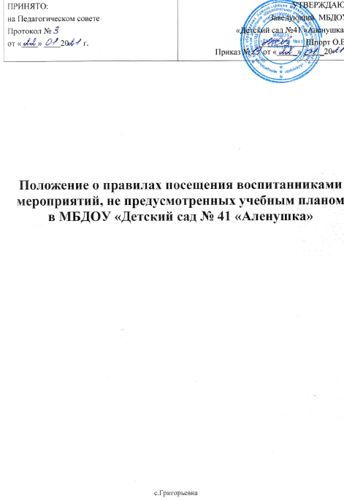

**I. Общие положения**

1.1. Настоящее положение устанавливает правила посещения воспитанниками по своему выбору мероприятий, не предусмотренных учебным планом (далее – Положение), проводимых в Муниципальном бюджетном дошкольном образовательном учреждении «Детский сад № 41 «Аленушка», реализующего основную образовательную программу ДОУ (далее ДОУ), а также права, обязанности и ответственность посетителей данных мероприятий.

1.2. Настоящее положение разработано в соответствии с Законом РФ «Об образовании в Российской Федерации» от 29.12.2012г. №273-ФЗ (ч.4 ст.34).

1.3. К числу мероприятий, не предусмотренных учебным планом (далее – мероприятия), относятся: театрализованные постановки, конкурсы, спортивные соревнования, отчетные мероприятия по итогам оказания платных образовательных услуг.

**II. Правила посещения мероприятий**

2.1. Мероприятия включаются в план работы на текущий год, который утверждается приказом руководителя ДОУ и размещается на стенде и сайте учреждения.

2.2. В случае возникновения необходимости проведения мероприятий, не включенных своевременно в план, следует получить письменное разрешение руководителя (приказ) на их проведение. Для этого инициаторам мероприятия необходимо обратиться к руководителю не менее чем за две календарных недели до предполагаемой даты проведения мероприятия.

2.3. Информация об изменениях в плане размещается на стенде ДОУ не позднее, чем за календарную неделю до даты проведения мероприятия.

2.4. На мероприятии обязательно присутствие воспитателей и педагогических работников, назначенных на основании соответствующего приказа руководителя образовательной организации.

2.5. Правила является обязательными для всех посетителей мероприятий. Принимая решение о посещении мероприятия, посетитель подтверждает свое согласие с настоящим Положением.

2.6. Посещая мероприятие, посетитель тем самым выражает свое согласие принимать участие в возможной фото и видеосъемке.

2.7. Регламент проведения конкретного мероприятия утверждается соответствующим приказом руководителя ДОУ.

2.8. Посетителями мероприятий являются: - воспитанники образовательной организации, являющиеся непосредственными участниками мероприятия; - воспитатели и другие педагогические работники, назначенные ответственными за организацию и проведение мероприятия; - иные физические лица, являющиеся непосредственными участниками мероприятия; - воспитанники образовательной организации, являющиеся зрителями на данном мероприятии; - родители (законные представители) воспитанников;

2.9. Вход для посетителей в помещение, в котором проводится мероприятие, открывается за 10 минут до его начала.

2.10. Вход посетителей на мероприятие после его начала разрешается только по согласованию с ответственным лицом.

2.11. Участники и зрители проходят на мероприятие в соответствии с его регламентом.

2.12. Гости проходят на мероприятие по списку, утвержденному руководителем при предъявлении документа, удостоверяющего личность. Ответственные лица накануне мероприятия сдают заявки воспитателю, который утверждает список гостей. В случае отказа в допуске гостя на конкретное мероприятие, заведующий дает письменный обоснованный ответ не позднее, чем за три рабочих дня до даты проведения мероприятия.

2.13. Посетители, имеющие неопрятный вид, на мероприятие не допускаются (администрация ДОУ оставляет за собой право оценивать соответствие внешнего вида посетителей формату и имиджу мероприятия).

2.14. Доступ на мероприятие запрещен агрессивно настроенным лицам, а также лицам в состоянии алкогольного или наркотического опьянения, факт которого определяют ответственные лица

**III. Права, обязанности и ответственность**

3.1. Все посетители мероприятия имеют право: - на уважение своей чести и достоинства; - проведение фото- и видеосъемки, аудиозаписи; - использовать плакаты, лозунги, речёвки во время проведения состязательных, в том числе спортивных мероприятий, а также соответствующую атрибутику (бейсболки, футболки с символикой мероприятия); - приносить с собой и использовать во время проведения спортивных соревнований флаги с размером полотнища до 80×100 см на пластиковом пустотелом древке длиной до 100 см;

3.2. Ответственные лица имеют право удалять с мероприятия гостей и зрителей, нарушающих настоящее Положение.

3.3. Все посетители обязаны:

- соблюдать настоящее Положение и регламент проведения мероприятия;

- бережно относиться к помещениям, имуществу и оборудованию образовательной организации;

- уважать честь и достоинство других посетителей мероприятия;

3.4. Участники обязаны присутствовать на мероприятии в одежде, соответствующей его регламенту, и сменной обуви.

3.5. Участники, зрители и гости обязаны:

поддерживать чистоту и порядок на мероприятиях;

выполнять требования ответственных лиц;

незамедлительно сообщать ответственным лицам о случаях обнаружения подозрительных предметов, вещей, о случаях возникновения задымления или пожара; при получении информации об эвакуации действовать согласно указаниям ответственных лиц, соблюдая спокойствие и не создавая паники;

3.6. Ответственные лица обязаны:

лично присутствовать на мероприятии;

обеспечивать доступ посетителей на мероприятие;

осуществлять контроль соблюдения участниками, зрителями и гостями настоящего Положения;

обеспечивать эвакуацию посетителей в случае угрозы и возникновения чрезвычайных ситуаций;

3.7. Посетителям мероприятий запрещается:

− приносить с собой и (или) употреблять алкогольные напитки, наркотические и токсические средства;

− находиться в неопрятном виде;

− приносить с собой оружие, огнеопасные, взрывчатые, пиротехнические, ядовитые и пахучие вещества, колющие и режущие предметы, стеклянную посуду и пластиковые бутылки, газовые баллончики;

− вносить большие портфели и сумки в помещение, в котором проводится мероприятие;

− курить в помещениях и на территории образовательной организации;

− приводить и приносить с собой животных;

− проникать в служебные и производственные помещения образовательной организации, шахты эвакуационных лестниц и другие технические помещения;

− забираться на ограждения, парапеты, осветительные устройства, несущие конструкции, портить оборудование и элементы оформления мероприятия;

− совершать поступки, унижающие или оскорбляющие человеческое достоинство других посетителей, работников;

− наносить любые надписи в здании, а также на прилегающих к ДОУ тротуарных и автомобильных дорожках и на внешних стенах ДОУ;

− использовать площади ДОУ для занятий коммерческой, рекламной и иной деятельностью, независимо от того, связано ли это с получением дохода или нет;

− осуществлять агитационную или иную деятельность, адресованную неограниченному кругу лиц, выставлять напоказ знаки или иную символику, направленную на разжигание расовой, религиозной, национальной розни, оскорбляющую посетителей, работников ДОУ;

− проявлять неуважение к посетителям, работникам ДОУ;

− приносить с собой напитки и еду (в том числе мороженое);

− приносить с собой дорогие вещи и украшения.

3.8. Посетители, нарушившие настоящее Положение, могут быть не допущены к другим мероприятиям, проводимым в ДОУ.

3.9. Посетители, причинившие ДОУ ущерб, компенсируют его, а также несут иную ответственность в случаях, предусмотренных действующим законодательством.

**IV. Заключительные положения**

4.1. Настоящее Положение вступает в силу с даты его утверждения руководителем ДОУ и действует до принятия нового Положения. Все Приложения к настоящему Положению, а равно изменения и дополнения, являются его неотъемлемыми частями.

4.2. Изменения и дополнения, внесенные в настоящее Положение, если иное не установлено, вступают в силу в порядке, предусмотренном для Положения. Изменения и дополнения, внесенные в настоящее Положение, доводятся до сведения указанных в нем лиц не позднее двух недель с момента вступления.